Documentación del Proyecto — Imperium Iuris
Este documento explica qué es Imperium Iuris y cómo está construido, pensado para quien se une al proyecto por primera vez. Para instrucciones de instalación, variables de entorno y despliegue, ver la guía del programador (docs/GUIA_PROGRAMADOR.md). Para cómo operar el panel día a día, ver el manual de usuario.
La referencia técnica de trabajo para el día a día de desarrollo (convenciones, rutas exactas, esquema de Supabase) vive en CLAUDE.md, en la raíz del repo — este documento la complementa en forma de recorrido narrativo, no la reemplaza.

Qué es Imperium Iuris
Imperium Iuris es el portal web de un despacho de defensa penal estratégica: sitio público de captación de clientes, un sistema de agenda de citas, un panel de administración para el equipo del despacho, y un portal privado donde los clientes ya registrados pueden hacer seguimiento de sus casos y chatear en tiempo real con su abogado.
Producción: https://imperiumiuris.ec
Stack: Next.js 15.3 (App Router) · TypeScript en modo strict · Tailwind CSS · Framer Motion · Supabase (base de datos, auth, storage, realtime) · Resend (emails transaccionales) · Vercel (hosting).

Estado actual
Módulo | Estado | Qué hace
Sitio web público | ✅ | Home, Nosotros, Servicios, Blog, Contacto, Agenda
Emails automáticos | ✅ | Confirmación al cliente + notificación al abogado (Resend)
Agenda online | ✅ | Reserva de citas con disponibilidad en tiempo real
Panel de administración | ✅ | Auth, gestión de citas/consultas, CMS de blog, moderación de testimonios
Portal de cliente | ✅ | Login con Google o correo/contraseña, chat en tiempo real, historial de citas, 2FA opcional
Edición inline | ✅ | El admin edita textos e imágenes del sitio público sin tocar código
Notificaciones push | ✅ | El admin recibe una notificación del navegador ante cita/consulta/mensaje nuevo
El detalle de qué falta o quedó a medias está en la sección “Módulos y estado del proyecto” más abajo.

Recorrido del sitio público
Todas las páginas públicas leen su contenido editable (títulos, textos, imágenes) de la tabla configuracion de Supabase a través de getSiteConfig() — ver la sección “Arquitectura y flujos clave” para el detalle de cómo funciona la edición en vivo.

Home (/)
La página de aterrizaje: hero con la propuesta de valor del despacho, bloque de confianza (trust_block), áreas de práctica (services_block), bloque de urgencia con los tres escenarios más comunes por los que alguien contacta a un abogado penalista (urgency_block), diferenciales del despacho (differential_block), testimonios de clientes (testimonials_block, solo lee testimonios con estado = 'aprobado'), preview de los últimos artículos del blog, y una llamada a la acción final (final_cta).

Home

Nosotros (/nosotros)
Página institucional: apertura/misión, filosofía de trabajo, por qué elegir al despacho, presentación del equipo, metodología de trabajo en 6 pasos, compromiso de confidencialidad, y una llamada a la acción de cierre. Todo editable vía inline editing (nosotros_page, por_que_block, equipo_block, metodologia_block, confidencialidad_block, cta_nosotros).
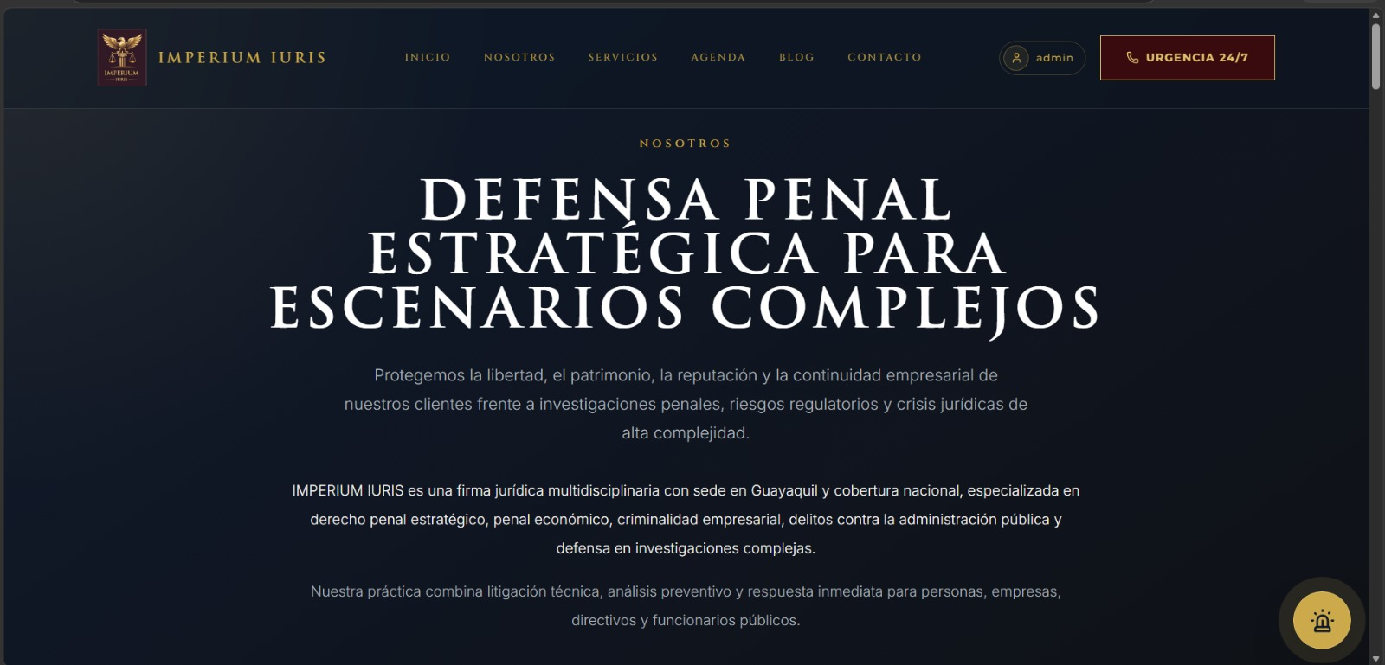
Nosotros

Servicios (/servicios)
Detalle de las áreas de práctica del despacho.
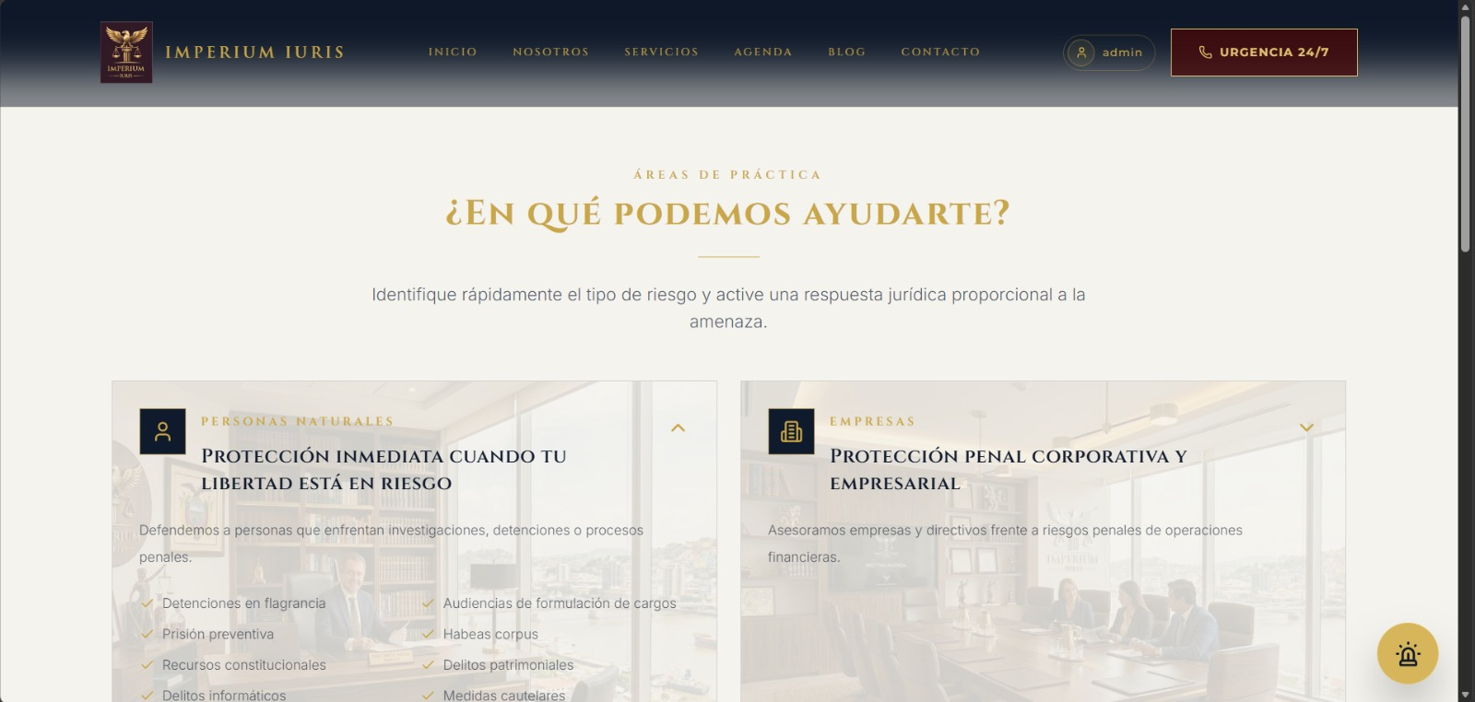
Servicios

Blog (/blog y /blog/[slug])
Blog jurídico. El listado (/blog) lee de la tabla articulos en Supabase, solo artículos con publicado = true. Cada artículo individual (/blog/[slug]) se identifica por su slug único y su contenido se guarda en Markdown, sanitizado antes de renderizarse (lib/sanitize.ts).
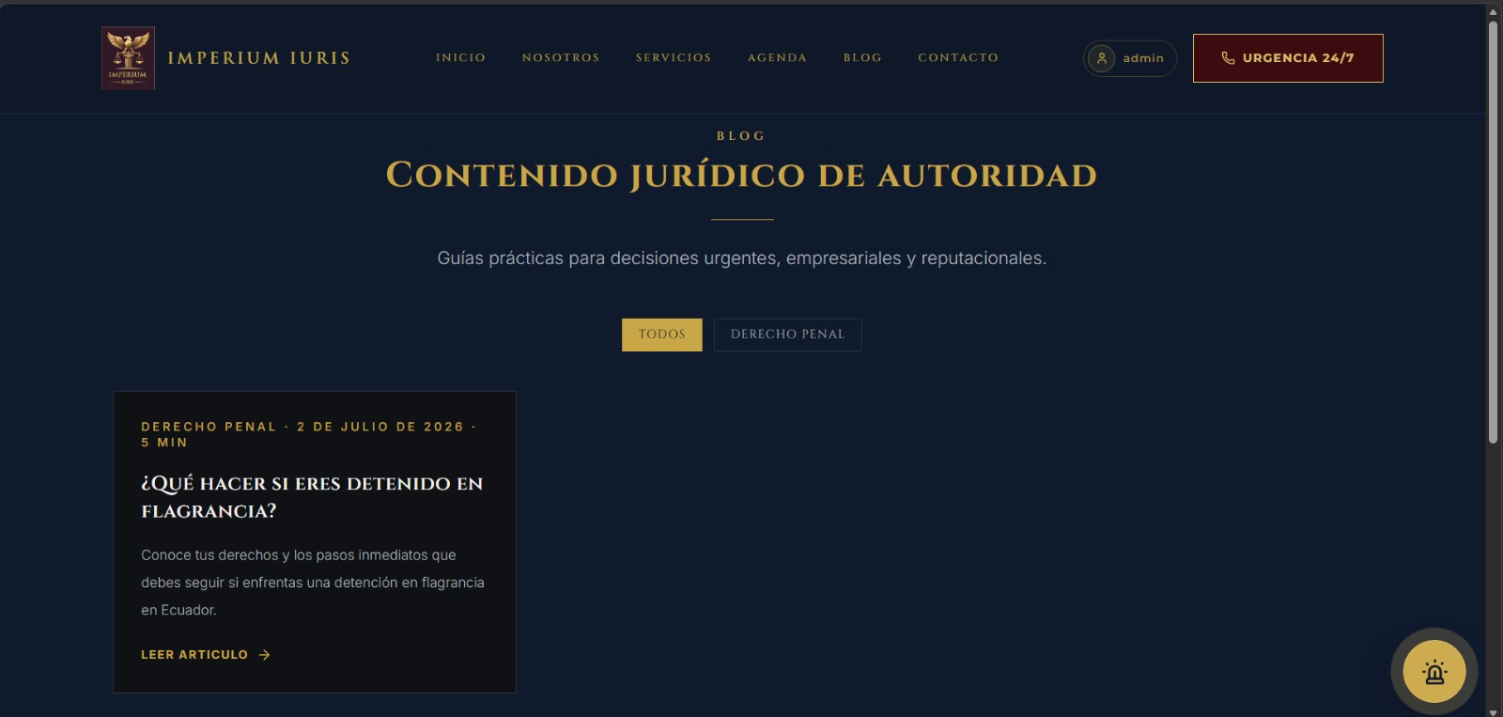
Blog

Contacto (/contacto)
Formulario de consulta general. Al enviarse, guarda el registro en la tabla consultas, dispara un email de confirmación al cliente y una notificación al abogado (ambos vía Resend, Promise.allSettled — un fallo de email no bloquea el guardado), y está protegido por rate limiting (lib/rate-limit.ts) para evitar spam.
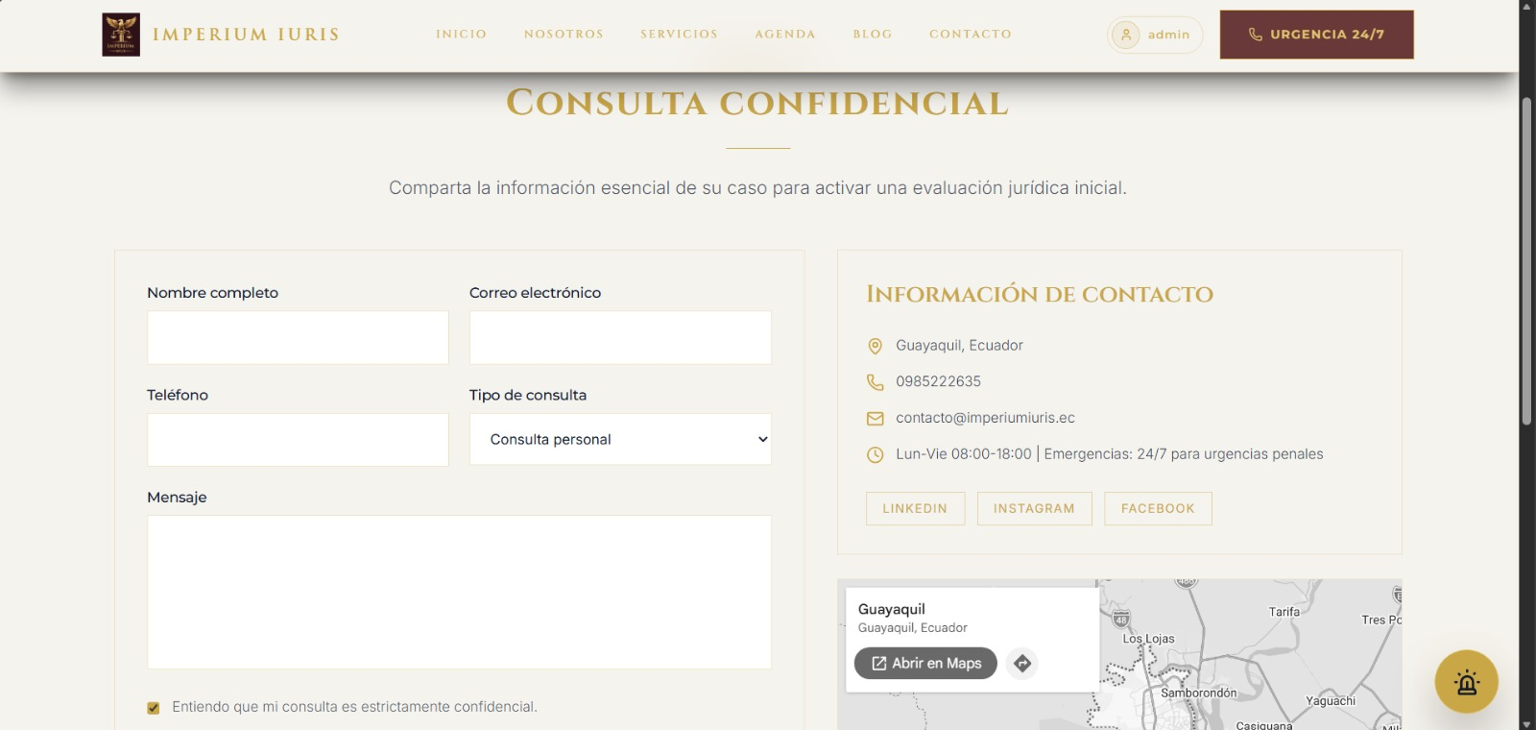
Contacto

Agenda (/agenda)
Formulario de reserva de citas. Calcula disponibilidad en tiempo real según el horario de citas configurado (horario_citas) y los días festivos (festivos), respetando la zona horaria de Ecuador (America/Guayaquil, sin horario de verano). Igual que Contacto, guarda en Supabase (tabla citas) y dispara los emails correspondientes.
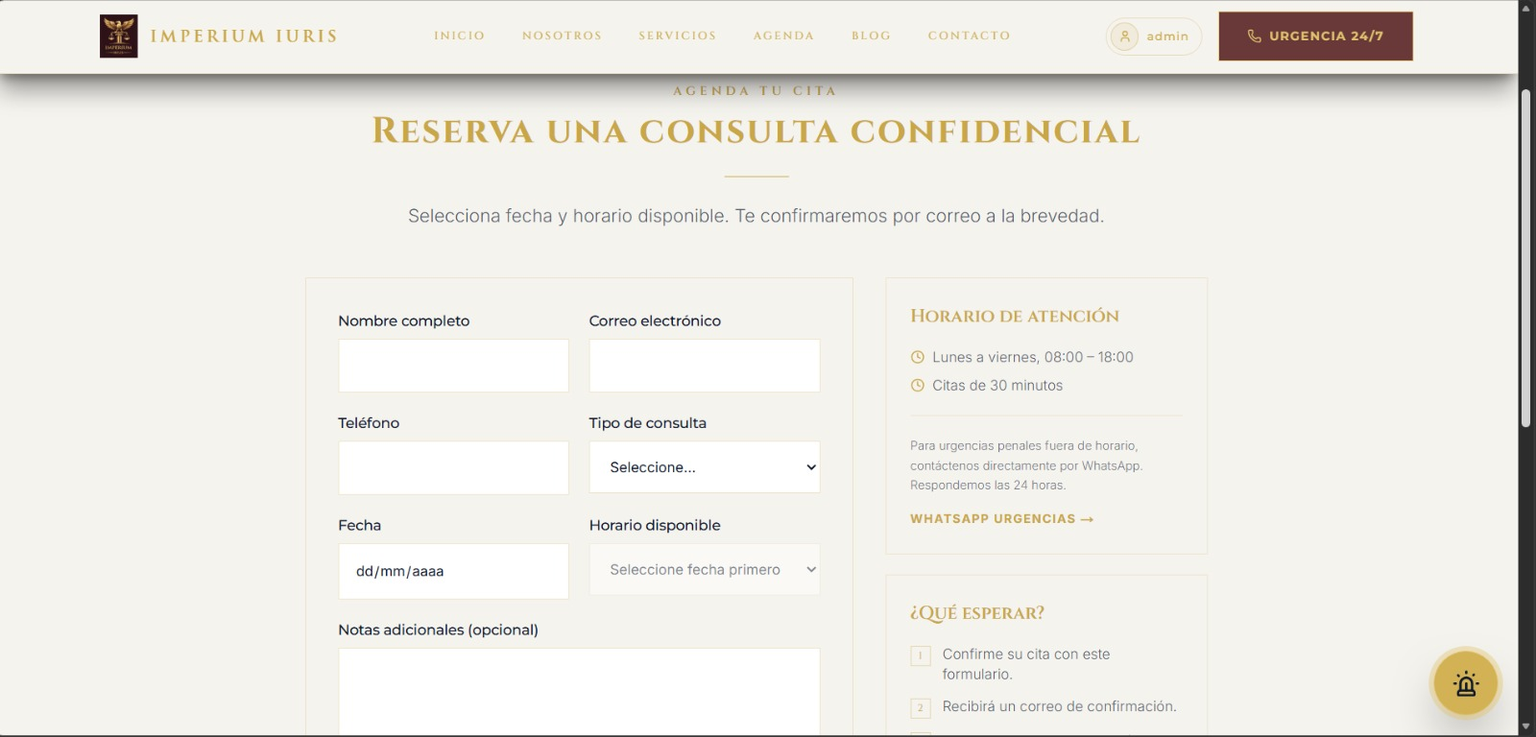
Agenda

Portal de cliente
A diferencia del sitio público, estas páginas requieren que el visitante inicie sesión. El proyecto usa un único proyecto de Supabase Auth tanto para clientes como para el admin (ver “Arquitectura y flujos clave” para cómo se distinguen).

Ingreso (/login)
Dos formas de iniciar sesión: con Google OAuth (el callback en /auth/callback intercambia el código de Google por una sesión de Supabase), o con correo y contraseña, con un enlace a /registro para crear cuenta nueva. Solo el login por contraseña pasa por la verificación en dos pasos descrita abajo — el login con Google no la dispara.
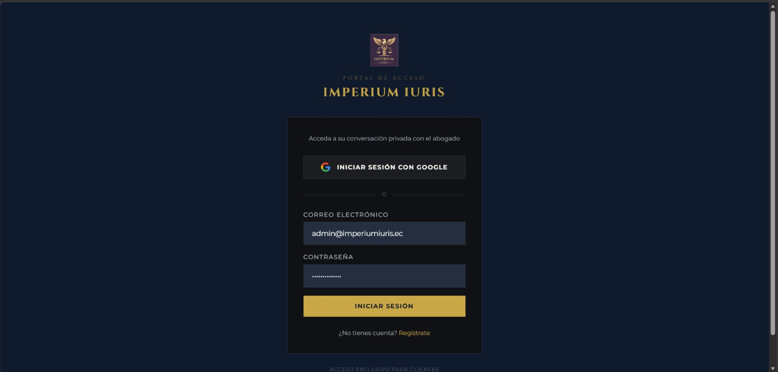
Login cliente

Verificación en dos pasos (/cuenta/seguridad)
El cliente puede activar opcionalmente un segundo factor de autenticación (TOTP, usando el soporte nativo de MFA de Supabase Auth — compatible con apps como Google Authenticator) desde /cuenta/seguridad. Si lo activa, el login por correo y contraseña pide el código de 6 dígitos después de validar la contraseña (a menos que el dispositivo ya esté marcado como confiable); el login con Google no pasa por esta verificación. Permite generar el código QR/secreto, verificar el primer código para activarlo, o desactivarlo.
Para no pedir el código en cada inicio de sesión desde el mismo navegador, existe un mecanismo de dispositivo confiable (lib/trusted-device.ts y lib/trusted-device-server.ts): al verificar el 2FA una vez, el servidor emite un token firmado que el navegador guarda en localStorage; en logins posteriores, el navegador manda ese token a /api/auth/trusted-device/verify y, si es válido, se salta el paso del código.

Chat con el abogado (/chat)
Mensajería en tiempo real entre el cliente y el abogado, usando Supabase Realtime sobre la tabla mensajes. El admin ve y responde estos chats desde /admin/chats.
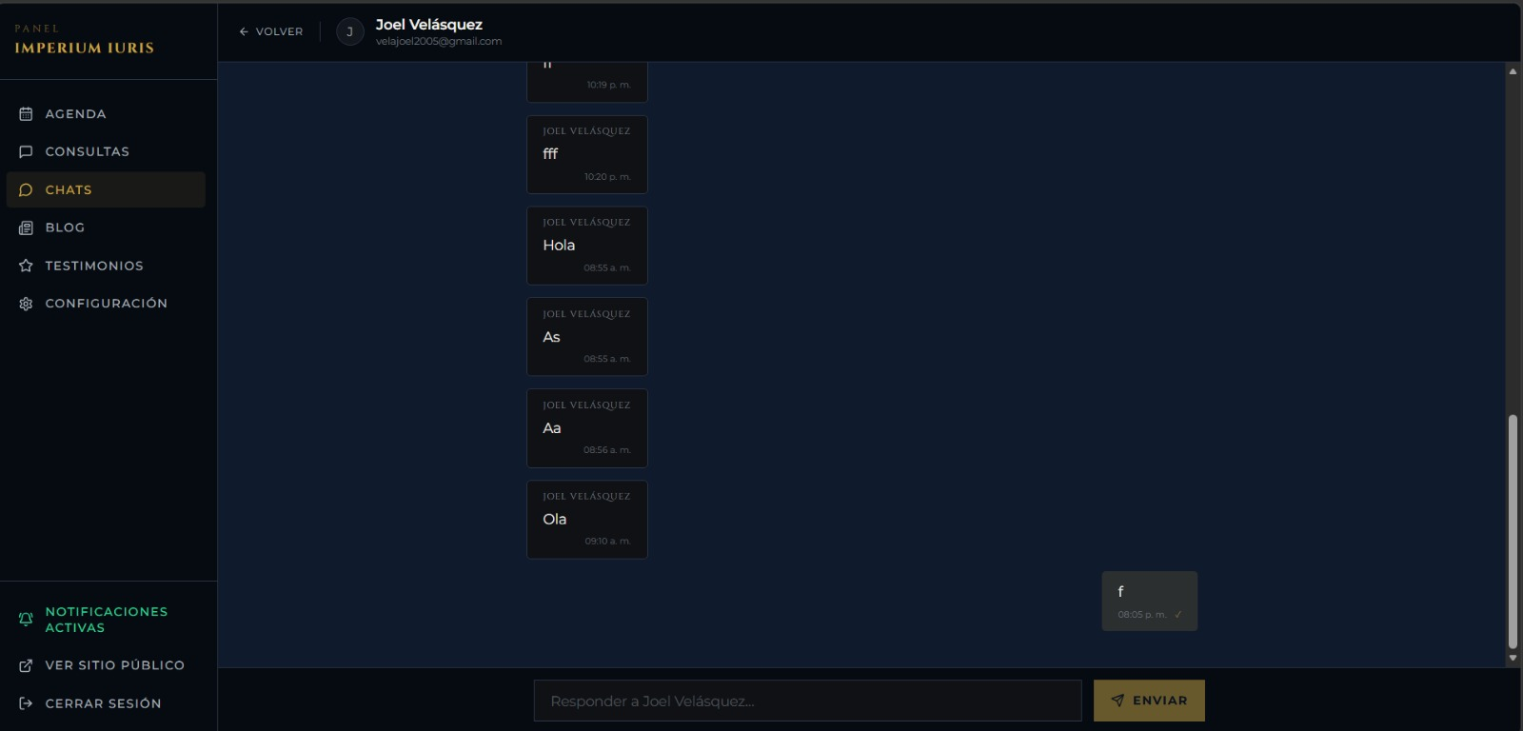
Chat cliente

Mis citas (/mis-citas)
Historial de las citas agendadas por el cliente autenticado (se asocian por cliente_id, la columna que conecta citas con auth.users).
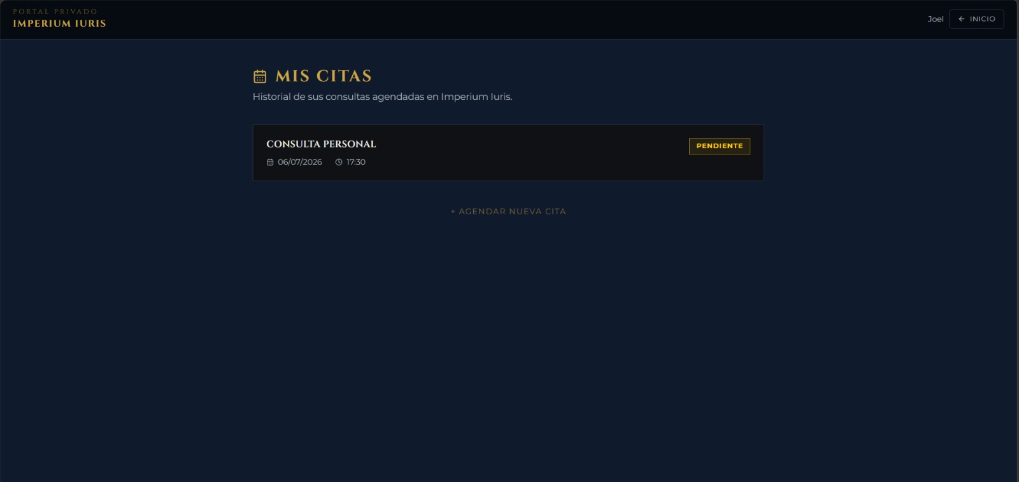
Mis citas

Panel de administración
Todas las rutas bajo /admin/* requieren sesión con role === 'admin' (o el correo configurado en ADMIN_EMAIL) — el middleware.ts redirige a /admin/login si no hay sesión válida.

Agenda (/admin/agenda)
Ver y gestionar todas las citas agendadas: cambiar su estado entre pendiente, confirmada y cancelada.
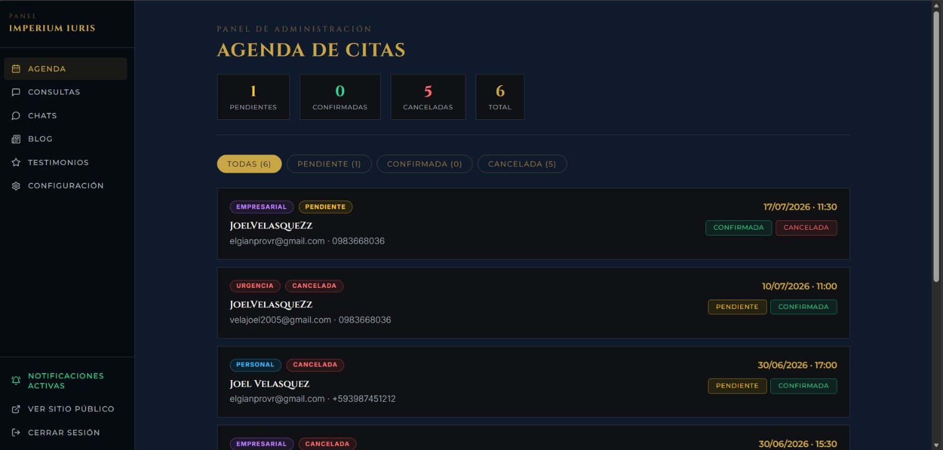
Panel — Agenda

Consultas (/admin/contacto)
Leer los mensajes recibidos por el formulario de contacto y marcarlos como nuevo, leido, respondido o archivado.

Blog (/admin/blog)
CMS del blog: crear, editar y publicar/despublicar artículos, con un editor de texto enriquecido (TipTap).
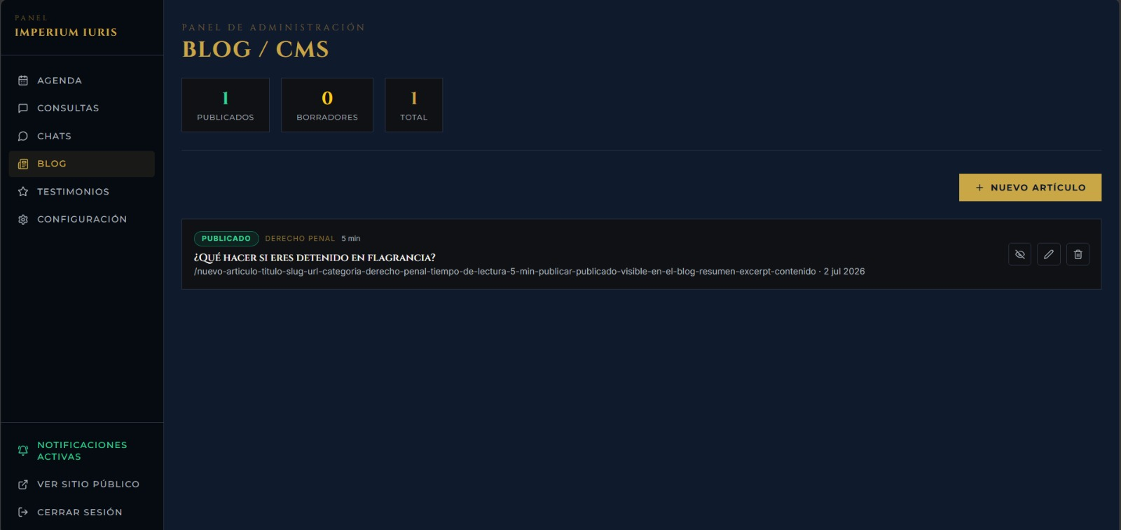
Panel — Blog

Testimonios (/admin/testimonios)
Aprobar o rechazar los testimonios enviados por clientes antes de que aparezcan en el sitio público (solo se muestran los que tienen estado = 'aprobado').

Chats (/admin/chats y /admin/chats/[clienteId])
Lista de conversaciones de clientes y la vista de chat individual para responder — la contraparte de /chat en el portal de cliente.

Configuración (/admin/configuracion)
Configuraciones técnicas del sitio que no son parte de la edición inline: datos de contacto (WhatsApp, teléfono, correo, dirección), redes sociales, horario de atención (controla el botón flotante) y horario de citas + días festivos.
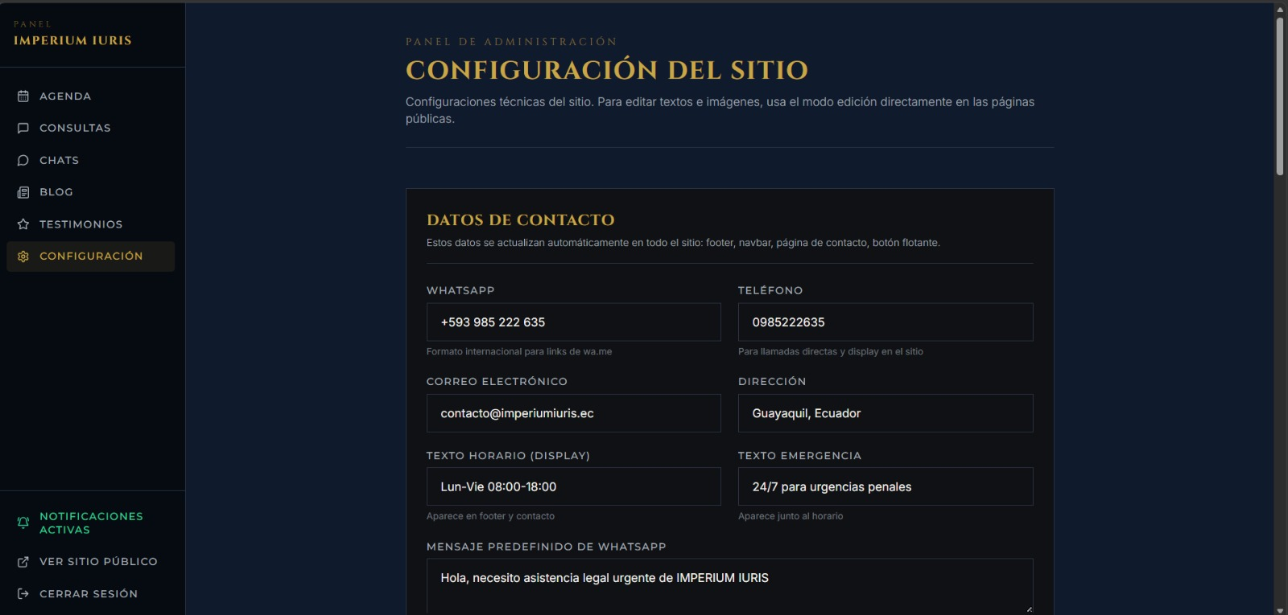
Panel — Configuración
El resto del contenido del sitio (textos, imágenes de hero, testimonios destacados, etc.) no se edita aquí — se edita directamente sobre el sitio público con el modo de edición inline. Ver la siguiente sección.

Arquitectura y flujos clave

Dos formas de editar el sitio
El contenido del sitio se edita de dos maneras distintas, según qué tan “técnico” sea el campo:
- Panel /admin/configuracion — para datos de contacto, redes sociales, horarios y festivos: configuración que no tiene sentido editar visualmente sobre la página.
- Edición inline — para todo lo demás (títulos, textos, imágenes de cada sección del sitio). El admin activa un toggle de “modo edición” en el navbar, aparece un botón “Editar” sobre cada sección, y los cambios se guardan directo en Supabase y se reflejan en todo el sitio al instante.
Ambas formas terminan escribiendo en la misma tabla configuracion (columnas clave / valor jsonb), y el sitio siempre lee de ahí — no hay contenido hardcodeado en el código para lo que es editable.
El flujo de lectura, de servidor a componente:
Supabase (tabla configuracion)
↓
getSiteConfig() — lib/config.ts (se ejecuta en el servidor, ej. en app/layout.tsx)
↓
<ConfigProvider config={config}> — components/providers/ConfigProvider.tsx (Contexto de React)
↓
useSiteConfig() — hook para leer la config en cualquier componente cliente
useUpdateConfig() — hook para reflejar un cambio guardado sin esperar un refresh completo
ConfigProvider envuelve toda la app desde app/layout.tsx. Cualquier componente, sin importar qué tan anidado esté, puede llamar a useSiteConfig() y leer la config actual sin pasarla por props manualmente en cada nivel — es exactamente para eso que existe un Context de React.

Notificaciones push al admin
El admin puede activar notificaciones del navegador (sin depender de Firebase ni de un servicio externo, usando la Web Push API nativa) desde un toggle en la barra de navegación del panel. Una vez activado, el navegador queda suscrito y el servidor le avisa de eventos nuevos aunque el panel no esté abierto: mensaje de chat, cita nueva, consulta nueva.
Toggle en el panel → pide permiso al navegador → se suscribe → guarda la suscripción en Supabase
↓
Evento nuevo (chat / cita / consulta)
↓
sendPushToAdmin() — lib/push.ts → notificación en el navegador del admin
Si el envío a una suscripción falla porque expiró, se borra automáticamente — y un fallo al notificar nunca bloquea el guardado del registro principal (cita, consulta o mensaje), es siempre “mejor esfuerzo”.

Autenticación: un solo proyecto para admin y clientes
Imperium Iuris no tiene dos sistemas de auth separados — usa un único proyecto de Supabase Auth, y distingue quién es admin por metadata:
Admin: user.app_metadata.role === 'admin' (o su correo coincide con ADMIN_EMAIL)
Cliente: cualquier otro usuario autenticado (Google OAuth, sin ese rol)
El middleware.ts es el único punto que aplica esta regla: exige sesión de admin para /admin/*, exige cualquier sesión para /chat y /mis-citas, y redirige a login si falta.

Los tres clientes de Supabase
El proyecto usa tres formas distintas de hablar con Supabase, cada una con un propósito distinto:
Cliente | Dónde vive | Para qué
Service role | lib/supabase.ts | Operaciones de admin que necesitan saltarse RLS — solo se usa en el servidor
Servidor (anon) | lib/supabase-server.ts | Verificar sesión en Server Components y Route Handlers
Navegador (anon) | lib/supabase-browser.ts | Login/logout y Realtime desde componentes de cliente (singleton)

Mapa de llamadas del código
Para entender rápidamente qué archivo llama a qué sin leer todo el repo, hay un análisis de call-graph generado con la herramienta noodles (MCP): https://fascinating-dasik-c50921.netlify.app/
Es un snapshot estático del código al 2026-07-06 — si el código cambió mucho desde entonces, puede estar desactualizado. Además tiene una limitación conocida: no resuelve el alias de TypeScript @/* que usa casi todo el código del proyecto, así que varias funciones muy usadas (como getSiteConfig o ConfigProvider) aparecen ahí como “sin conexiones” aunque en la realidad se usan en decenas de archivos. Ver CLAUDE.md, sección “Análisis de call graph con noodles”, para el detalle completo de esta limitación.

Modelo de datos
Todo vive en un único proyecto de Supabase. Siete tablas:
Tabla | Qué guarda
configuracion | Todo el contenido editable del sitio (ver “Arquitectura y flujos clave”). Sin RLS — solo se accede vía service_role.
citas | Citas agendadas desde /agenda. Cada una puede o no estar asociada a un cliente autenticado (cliente_id, se pone en NULL si el cliente borra su cuenta).
consultas | Mensajes del formulario de /contacto. Algunas están marcadas confidencial — hay que tratarlas con cuidado (ver la nota de privacidad en el anexo de capturas).
articulos | Artículos del blog. Solo los publicado = true son visibles públicamente.
testimonios | Testimonios de clientes. Solo los estado = 'aprobado' aparecen en el sitio.
mensajes | Chat en tiempo real entre cliente y abogado. Cada mensaje pertenece a un cliente_id y tiene un remitente ('cliente' o 'abogado').
push_subscriptions | Suscripciones de Web Push del navegador del admin. Sin políticas de RLS — acceso solo vía service_role, mismo patrón que configuracion.
Todas tienen RLS (Row Level Security) habilitado excepto configuracion; push_subscriptions lo tiene habilitado pero sin políticas propias, por lo que en la práctica solo service_role puede acceder. Una convención importante del proyecto: cualquier tabla nueva necesita un GRANT explícito a service_role (o authenticated, según el caso) — Supabase no da acceso por defecto solo por tener RLS habilitado, y si el código hace upsert(...), el GRANT necesita incluir UPDATE además de INSERT/SELECT, porque Postgres lo exige para resolver el ON CONFLICT DO UPDATE. El detalle completo de columnas está en CLAUDE.md, sección “Tablas Supabase”.

Módulos y estado del proyecto
Lo ya completado está en la tabla “Estado actual” al inicio de este documento; aquí queda lo que se construyó a medias y lo que todavía falta.

Parcial
Módulo | Qué falta
Webhook de WhatsApp Business (/api/whatsapp/webhook) | La verificación de firma de Meta (X-Hub-Signature-256) ya está implementada (HMAC-SHA256 + comparación segura). Lo que falta es procesar el mensaje entrante: hoy el endpoint valida la firma, hace console.log del payload y responde 200 — extraer el mensaje, clasificar la intención y responder con una plantilla aprobada por Meta sigue pendiente (son los TODO M2 dentro de route.ts).
Portal de cliente — expediente | Lo construido cubre login, chat y ver el historial de citas propio. No incluye ver el estado del caso en tiempo real ni subir/descargar documentos del expediente — eso seguía planificado para una fase posterior en la entrega original y no se llegó a implementar.

Pendiente
# | Descripción | Prioridad
P1 | Actualizar el número de teléfono real en lib/constants.ts — actualmente sigue con el placeholder +593 XX XXX XXXX | Alta
P3 | Regenerar og-image.jpg con las dimensiones correctas — hoy es 1024×1024, debe ser 1200×630 para verse bien al compartir el link en redes sociales | Baja
P4 | Implementar cabecera Content-Security-Policy (CSP) una vez estabilizada la URL de producción | Baja
El favicon (P2 en la entrega original) ya está resuelto — existe app/icon.png, que Next.js usa automáticamente por convención del App Router.

Créditos y continuidad
Este documento fue redactado como parte del traspaso del proyecto a nuevos contribuidores estudiantes. Los otros dos documentos de la entrega son:
- Guía del programador (docs/GUIA_PROGRAMADOR.md) — cómo configurar el entorno de desarrollo: GitHub, Supabase, variables de entorno, deploy en Vercel, comandos de desarrollo. (Pendiente de redactar por separado.)
- Manual de usuario — cómo operar el panel de administración día a día, a cargo de otra persona del equipo.
Para dudas técnicas de arquitectura no cubiertas aquí, CLAUDE.md en la raíz del repo es la referencia de trabajo más detallada y actualizada.

Anexo — Capturas de pantalla pendientes
Recomendaciones generales: viewport 1440×900, zoom 100%, formato PNG (página completa cuando el navegador lo permita), guardadas en docs/attachments/ con el nombre exacto de la columna “Archivo”. Privacidad: en cualquier pantalla de /admin/agenda, /admin/contacto o /admin/chats que muestre citas, consultas o chats reales, usar registros de prueba creados para la captura, o tapar/difuminar nombre, teléfono, correo y mensaje — varias consultas están marcadas confidencial y corresponden a clientes reales.
# | Archivo | URL | Estado a mostrar
1 | home-hero.png | / | Above the fold: hero + trust block. Sin sesión iniciada.
2 | nosotros.png | /nosotros | Sección de apertura/misión, scroll arriba.
3 | servicios.png | /servicios | Listado de las 4 áreas de práctica visibles.
4 | blog-listado.png | /blog | Grid con artículos publicados reales (publicado=true).
5 | contacto.png | /contacto | Formulario vacío, sin llenar.
6 | agenda.png | /agenda | Formulario con el selector de fecha/hora abierto si es posible.
7 | login-cliente.png | /login | Pantalla de login con botón de Google, sin sesión.
8 | chat-cliente.png | /chat | Cuenta de prueba con 2-3 mensajes de ejemplo (no cliente real).
9 | mis-citas.png | /mis-citas | Cuenta de prueba con 1 cita de ejemplo.
10 | admin-agenda.png | /admin/agenda | Lista de citas — solo datos de prueba o campos sensibles tapados.
11 | admin-blog.png | /admin/blog | Listado de artículos del CMS.
12 | admin-configuracion.png | /admin/configuracion | Sección “Contacto” expandida (muestra el estilo del formulario técnico).

